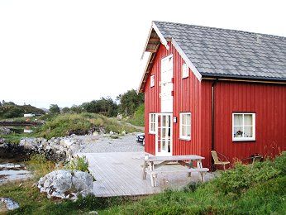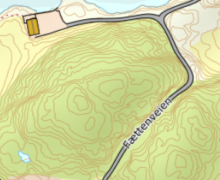

WEGBESCHREIBUNG
HAUS 240

Fahre nach dem Hitratunnel weiter auf der Strasse 714 bis nach Fillan (ca. 15km). Nachdem durchqueren von Fillan fahre weiter auf derselben Strasse in Richtung Frøya. Ca. 1 Km nach Fillan biege rechts in Richtung Fjellverøya/Ansnes ab. Nach ca. 6,5 km erreichst Du die Brücke nach Fjellverøya. Fahre über beide Brücken und
biege bei der nächsten Kreuzung rechts in Richtung Akset/Mastad ab. Fahre ab hier noch ca. 4,5 km immer geradeaus – bis Du rechts ein Schild mit „FÆTTEN“ und Hitra Turistservice Logo siehst. Biege hier rechts ab und folge dem kleinen Weg bis zu Deinem Ferienhaus. (ca. 800 m)

Schlüssel: Den Haustürschlüssel erhalten Sie vom Besitzer.
Besitzer/in: Geir Sæther
Handy-Nr.: 004795928067
Anschrift: Fættenveien
7242 Knarrlagsund

